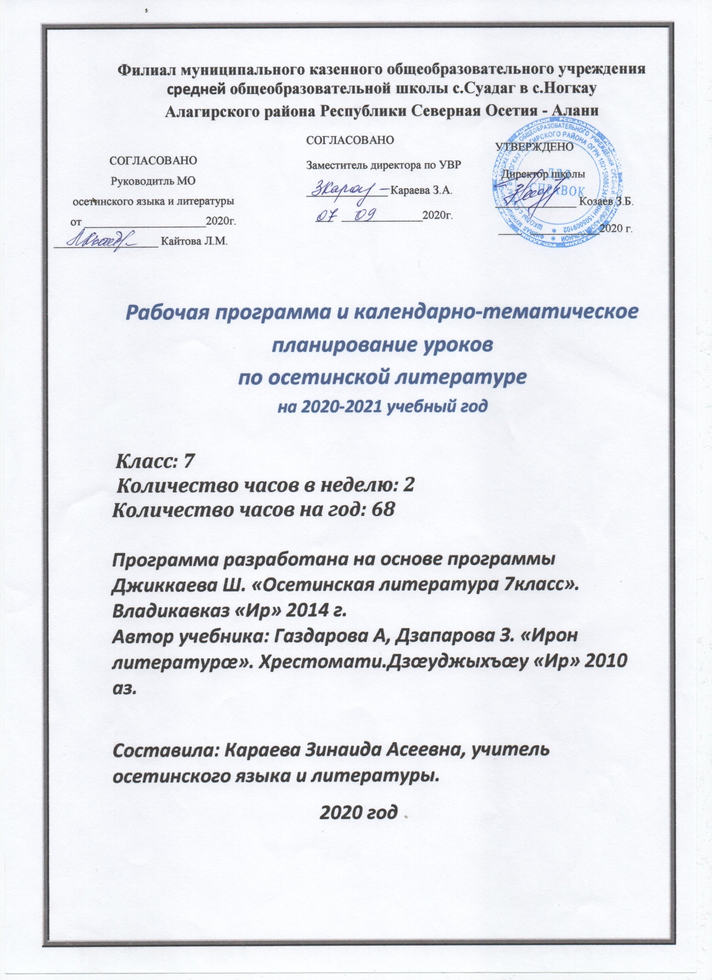
Кусæн программæ
ирон литературæйæ, 7-æм кълас,
ӕдӕппӕт 68 сах
№ | сахӕттӕ | Урочы темӕ | Дата
 |  |  | План | факт
1 | 9 | Адæмон сфæлдыстады хуызтæ æмæ сæрмагонд спецификон æууæлтæ. Сæ ахъаз литературæйы рæзтæн.
2 |  | Кадæг «Батрадз æмæ сохъыр уæйыг Æфсæрон фырт Алæф»- ы сæйраг хъуыды – адæмы намыс æмæ сæ бартæ хъахъхъæнын.
3 |  | Кадæг «Сослан – тыхагур»- хъуыды – тыхæвзарæгыл худын.
4 |  | Презентаци. Фæндыр – адæмы фарн æмæ аивадон символ кадæг « Фæндыр куыд фæзынди» -йы.
5 |  | «Кодзырты Таймураз» - ы адæм æмæ æлдæртты быцæу.
6 |  | Мыггæгты ахастытæ æмæ быцæутæ «Ларс æмæ Хуха» -йы.
7 |  | Адæмы ахаст хъæбатырты сгуыхтмæ.
8 |  | Санаты Уарийы таурæгъ «Бæтæйы фырттæ» - йы мидис.
9 |  | Ирон литературæйы равзæрд.
10 | 6 | Презентаци Къоста – поэт, рухстауæг, адæмы фæтæг. Адæмы царды нывтæ йæ уацмысты.
11 |  | Фырт æмæ фыды ахæстытæ «Ныфс» -ы.
12 |  | «Хъуыбады» - йы мидис.
13 |  | Хæххон царды нывтæ «Мæгуыры зæрдæ» -йы.
14 |  | Лирикон хъайтары бæллицтæ «Тæхуды» -йы.
15 |  | Презентаци Æрдзы нывтæ, сæ нысаниуæг «Всати» -йы.
16 | 5 | Презентаци Гæдиаты Секъайы цард æмæ сфæлдыстад. Секъа-адæмон фыссæг.
17 |  | «Арагуийы Ерыстау æлдар» - ы мидис.
18 |  | Адæмы тох сæ бартыл.
19 |  | Радзырд «Бæхдавæг»- ы мидис.
20 |  | Гаглойты Рутен. Галуан æмæ уынг – дыууæ царды æвдисæнтæ «Цард» - ы.
21 |  | Презентаци.Коцойты Арсены цард æмæ сфæлдыстад. Арсен зианхæссæг æгъдæутты ныхмæ.
22 |  | Презентаци. Радзырд «Дадолты мæт» -ы мидис.
23 | 2 | Пьесæ «Гæдыйы къах цыбыр у» - йы сюжет æмæ архайд.
24 |  | Презентаци. Гӕдиаты Цомахъ. Цомахъы цард æмæ сфæлдыстад. Зымæджы æмæ уалдзæджы символон мидис æмдзæвгæ «Фæндон».
25 | 2 | «Хуры тын», «Бæлон», «Ме' фсымæрмæ» -йы иумæйаг идейон ахаст.
26 |  | Презентации. Нигеры цард æмæ сфæлдыстад. Поэмæ «Бадилон симд» - ы мидис.
27 | 3 | Æрдзы уаг æмæ йæ аивадон мидис уацмысы.
28 |  | Хъуылаты Созырыхъо. «Тотрадзы зарæг» -ы хуымæтæджы лæджы сгуыхт..
29 |  | Хæххон лæджы цард «Муссæйы скъола» - йы.Хицæн фæлтæрты ахаст ахуырадмæ.
30 |  | Хъамбердиаты Мысост. Æмдзæвгæтæ: «Чызгимæ ныхас», «Æхсæвæддæ»- йы сæйраг хъуыдытæ.
31 | 5 | Презентаци. Дзесты Куыдзæджы царды хабæрттæ. Радзырд «Хорхæссæг» -ы архайд æмæ цаутæ.
32 |  | Тох царды сæрвæлтау æрдзы тыхтимæ.
33 |  | Пейзажы ахадындзинад уацмысæн.
34 |  | Презентации. Фæрнион Къоста.  Дзæрæхохты Хадзы – Мураты сгуыхтытæ «Хъæбатыр Цæргæс» -ы.
35 |  | Хъайтары тохы нысан уацмысы
36 | 4 | Сæрибар æмæ патриотизмы мотивтæ радзырды.  Киноныв «Жизнь, ставшая легендой» - мæ бакæсын.
37 |  | Кочысаты Мухарбег. Хæст æмæ адæймаджы хъысмæт «Хъама», «Адæмы маст» -ы.
38 |  | Мамсыраты Дæбе. Цауты историон рæстæг - «Цыт»- ы. Дыууæ хæдзары цæрды дыууæ уавæры æвдисæнтæ.
39 | 2 | Презентаци. Дзынгайы удыхъæд.
40 |  | Уацмысы идейæ – фæллойгæнæгæн кад кæнын.
41 | 2 | Изложени скъуыддзаг «Цыт»- æй
42 |  | Калоты Хазби. Презентаци. Поэты фæдзæхст «Фæстаг салам»- ы.
43 | 3 | "Кард"
44 |  | Джыккайты Шамил.Сосланы хæстон сгуыхтытæ «Дауыт Сосланы хъынцъым» -ы.
45 |  | Дзадтиаты Тотырбег.Тотырбеджы цардæй фыст.
46 | 2 | Презентаци. «Уæлдæфы-ирон чызг».
47 |  | Гафез (Гаглойты Федыр).Цæф æфсæддоны уавæр æмæ сгуыхт «Зарæг цæрæнбоныл» -ы.
48 | 2 | Хъайттаты Сергей Радзырд «Ирæд» -ы мидис.
49 |  | Хистæры фарн хъахъхъæнын – уацмысы сæйраг хъуыды.
50 | 1 | Дзаболаты Хазби «Фашисттæ æхсынц Пушкины» ы генийы æнæмæлæт
51 | 3 | Плиты Грис.Хæсты æвирхъау фæстиуджытæ «Мад» -ы.
52 | 2 | Плиты Грис.Балладæ «Иунæджы кадæг» -ы фольклорон бындур.
53 | 2 | Букъуылты Алыкси Радзырд «Æвдадзы хос» -ы мидис.
54 | 2 | Сæйраг архайджыты зондахаст.
55 | 1 | Тетцойты Таймураз.Таймуразы лирикæйыл афæлгæст.
56 | 2 | Презентации. Хъайтыхъты Азæмæт Таурæгъ «Ус богал» -ы мидис.
57 | 1 | Зæхх – царды фæрæз.
58 |  | Хъодзаты Æхсар.Къостайы стыр куыст æмæ граждайнаг сгуыхт «Къостайы хæдзар» -ы.
59 |  | Дзасохты Музафер Зонд – æнамонды хос «Къостайы мидныхасы» -ы.
60 | 2 | Радзырд «Бæхы цæссыгтæ» -йы мидис.
61 | 1 | Цæрукъаты Алыксандр.Презентаци. Адæймаг æмæ райгуырæн бæстæйы иудзинад «Гъеуæдæй куы зонын...»
62 | 1 | Малиты Васо.Презентации. Скифтæ – иры номдзыд фыдæлтæ «Скифтæ» - йы
63 | 1 | Хаджеты Таймураз Презентации. Хæххон æрдзы нывтæ «Мæ рох къуым» -ы.  «Ирыстонмӕ»
64 | 2 | Ходы Камал. Ирон зарæг – царды хъæлæс, æхсар æмæ намысы фидиуæг æмдзæвгæ «Кæмддæр ирон лæппутæ зарынц» - ы.
65-67
68 | 1 | Компьютерон тест рацыд рацыд æрмæгæй  .

